Военно – спортивная игра «Зарница»

В нашей школе традиционно - ежегодно проходит военно-спортивная игра «Зарница». Этот год не стал исключением. Увлекательные соревнования проводились для учащихся 5-11-х классов 22 февраля. Команды-участники ждали игру с нетерпением. Начало было традиционным: общее построение, где командиры обязательно сдавали рапорт, а судьи проверили готовность каждой команды. После получения маршрутных листов все отправились на соревнования.
Командам предстояло показать свои знания и умения на шести разных этапах игры. Переноска раненого, оказание первой медицинской помощи, разминирование поля, действие по сигналу, музыкальная разминка и викторина на военную тематику, гонки на санях и это далеко не полный перечень заданий, которые предстояло выполнить участникам. На каждом этапе команды зарабатывали баллы.
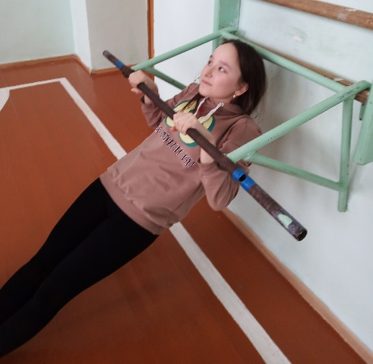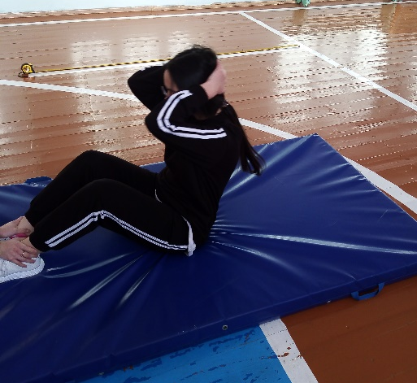
Игра проходила очень дружно и организованно. Каждый из участников понимал, что сегодня действительно «Один за всех, и все за одного». Даже педагоги не остались в стороне от этих увлекательных состязаний, как могли, помогали своим воспитанникам и, конечно же, переживали за них.
Все команды прошли этапы очень достойно. Кто-то оказался лучшим в одном, а кто-то – в другом. С огромным нетерпением участники ожидали самого ответственного момента — подведения итогов соревнований. Судьям пришлось в этот день нелегко: команды настолько хорошо выступали, что определить лучших было очень трудно. Но итоги были подведены. Победителем стала одна команда из разных возрастных групп, начальное звено и средняя школа. Все команды-участницы получили грамоты, а победители еще и сладкие призы. В заключение игры мокрых и снежных, немного замерзших ребят ждала вкусная каша и горячий чай.
Несомненно, в ходе подобных игр учащиеся приобретают практические навыки начальной военной подготовки и медицины, спортивные умения и навыки. И, конечно же, игровые моменты создают интерес, вызывают стремления ежегодно проводить такие мероприятия и позволяют лучше усвоить и закрепить имеющийся теоретический материал на практике. Такие соревнования формируют и развивают морально-психологические качества учащихся.
Патриотическое воспитание возрождается и сейчас, а игра «Зарница» до сих пор любимая военно-спортивная игра школьников.

